T.C

NAMIK KEMAL ÜNİVERSİTESİ

ÇORLU MÜHENDİSLİK FAKÜLTESİ



**YAZ STAJI**

**PROJE ÖDEVİ**

**Online Staj/STE İşyeri Bilgi Sistemi Web Sitesi**

BAYRAM ÜNLÜ - 1120606014

Tekirdağ, 2020

***İçindekiler***

*Özet…………………………………………………………………………………………………………...…..3*

*Absctrat…………………………………………………………………………………………………………...3*

*Giriş…………………………………………………………………………………………………...................3*

*Projenin Amacı……………………………………………………………………………………....................3*

*Yöntem…………………………………………………………………………..............................................4*

*Kısa Bilgi…………………………………………………………………………..............................................5*

*Online Staj/STE İşyeri Bilgi Sistemi Kullanıcı Paneli………….…………………………........................6-11*

*Online Staj/STE İşyeri Bilgi Sistemi Admin Paneli ………….…………………….....…………............12-15*

# ÖZET

Online Staj/STE İşyeri Bilgi Sistemi adlı staj projemde mezun öğrencilerin daha önceden staj yapmış olduğu firmaların değerlendirmelerini paylaştığı bir web sitesi oluşturdum. Burada her ilden öğrenciler her ilden staj değerlendirmelerini okuyup kendilerine daha uygun bir staj yeri seçmelerini sağladım.

# ABSTRACT

In my internship project called Online Internship / STE Workplace Information System, I created a website where the graduates share the evaluations of the companies they have previously done internship with. Here, I made sure that students from all provinces read and read and choose a more suitable internship place.

# GİRİŞ

Mezun öğrencilerin Değerlendirip doldurduğu formlarda kendinden sonraki staj yeri arayan öğrencilere kolaylık ve seçme imkanı sağladığı bir web sitesi.

# AMAÇ

Staj yeri arayan öğrencilerin kendilerini geliştirmek istediği dalda ve memnuniyet oranına göre staj yeri seçme imkanı sağlamak.

KISA BİLGİ

Kullanıcı girişi için öncelikle kullanici-giris.aspx sayfasını çalıştırmalıyız bu sayfada kullanıcı girişi, kullanıcı kayıt ı sayfasına ulaşabiliyoruz. Kullanıcı bilgilerini eksik veya hatalı girip giriş yapmaya çalışırsanız hata mesajı alırsınız. Kayıt olma işleminde ise istenilen bilgiyi boş bırakıp kayıt olmaya çalışırsanız yine hata mesajı alırsınız kayıt için tüm bilgileri doldurmalısınız.

Kullanıcı girişi için email: [baryam@gmail.com](mailto:baryam@gmail.com) şifre:bayram

Yada kendiniz kayıt oluşturup giriş yapanilirsiniz.

Admin girişi için öncelikle admin-giris.aspx sayfasını çalıştırınız. Email: admin@gmail.com , şifre: admin bu bilgilerle sisteme giriş yapıp profil kısmından bu bilgileri dilediğiniz gibi değiştirebilirsiniz.

Veri tabanı bağlantısını kurmak için veri bağlantılarına sağ tıklayıp bağlantı ekle diyoruz.

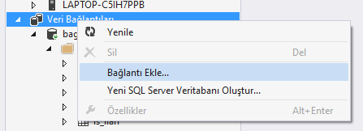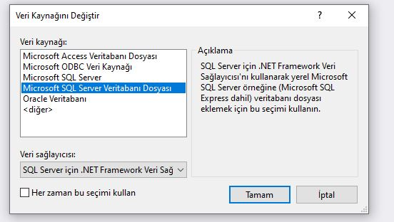

SQL Server veritabanı dosyasını seçip

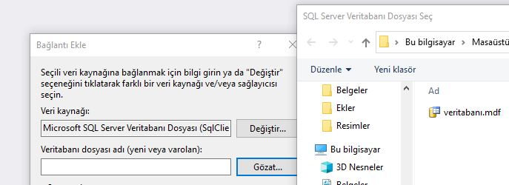

Gözat a tıkladığımızda klasörümüzdeki veri tabanı dosyamızı çekiyoruz.

# YÖNTEM

Visual Studio web formunu kullandım. Asp Net C# dilini kullanarak web formda kodlamalarımı yaptım. JavaScript, HTML, CSS kullanarak sayfa tarasımlarımı yaptım. Veritabanı için visual Studionun verdiği App Data yı kullandım. Sql sorgularından yararlandım.

# ONLİNE STAJ/STE İŞYERİ BİLGİ SİSTEMİ KULLANICI PANELİ

Online Staj/STE İşyeri Bilgi sistemi web sitemde headeri ve footeri her sayfada tekrar tasarlamamak için kullanici.master sayfası oluşturdum. İlk önce oluşturduğum veritabanı tablolarımı açıklayayım:

Firma veritabanı tablomda firma_id, firma_adi, firma_ilce, firma_email, firma_telefon, firma_konu, firma_beklenti, firma_stajyer_maas, firma_eleman, firma_stayer_kabul, firma_puan, firma_aciklama, öğrenci_id, firma_yayinlanma_tarihi oluşturdum. Firmanın ilini, ilçesini, adını, emailini, telefonunu, yaptığı işini, stajyerden beklentisini, eleman sayısını, stajyeri nasıl kabul ettiğini,, puanı, stajyerin öz eleştirisini, öğrencinin id sini ve yayınlanma tarihini listelettim.

Öğrenci veritabanı tablomda öğrenci_id, öğrenci_adi, öğrenci_soyadi, öğrenci_email, öğrenci_parola, yetki, öğrenci_img oluşturdum. Kullanıcının idsini, adını, soyadını, emailini, parolasını, yetkisini, resimini listelettim.

İller veritabanı tablomda türkiyenin illerini listelettim il_id ve isim olmak üzere illerin verilerini girdim.

İlçeler veritabanı tablomda il_no ilce_no ve isim lerini listelettim ile göre ilçe çekeceğim için il_noyu da listelettim.

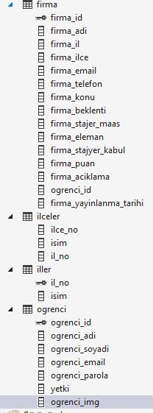

Anasayfamda Dropdownlist oluşturup illeri listelettim öğrenci nerede yaşıyorsa kolaylıkla yaşadığı yeri seçerek arama yapınca liste olarak karşısına çıkacaktır. Dropdownlistin textine göre veritabanımda aratma yapıp staj yerleri sayfamda Query String ile çekip listeleme yaptırdım.

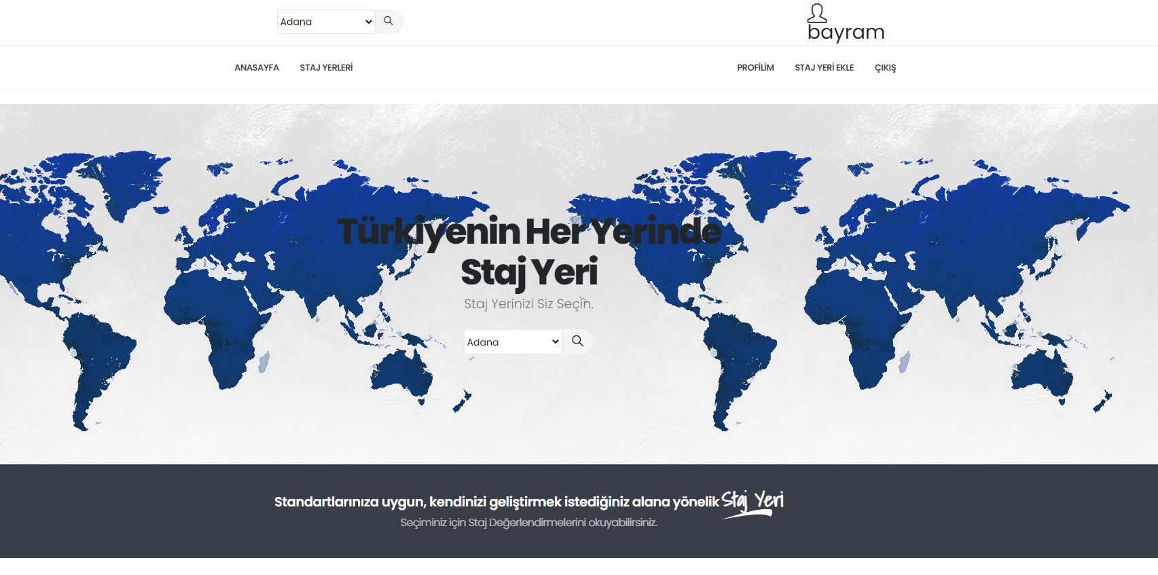

Anasayfamda stajyeri değerlendirmesi en yüksek olan ilk üç firmayı listelettim. Firma veritabanı tablosunu önce azalan sırada sıralama yaptırıp sonra ilk 3 verisini çekip listelettim. Böylelikle hem güncel firmaları hem de puanı yüksek olan firmaları ilk sayfada göstermiş oldum. "select TOP 3 * from firma ORDER BY firma_puan DESC"

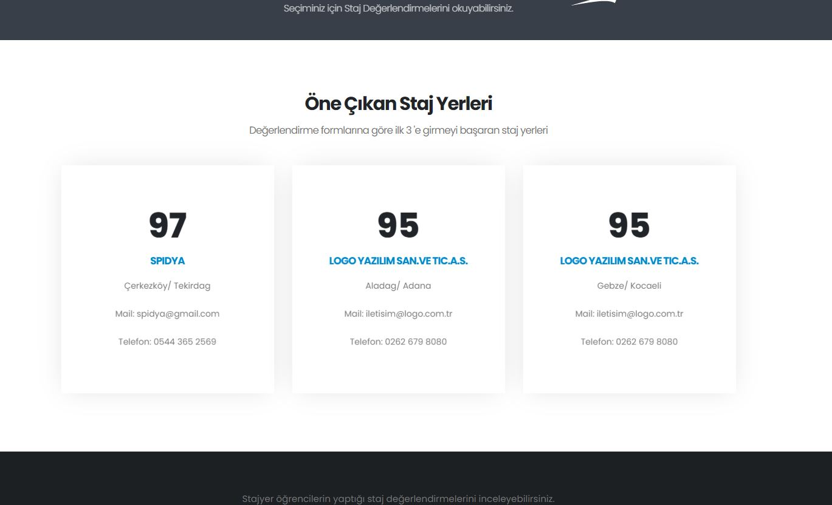

Öğrenci Giriş ve kayıt işlemlerini kullanici-giris.aspx sayfamda yaprıtdım. Cookie oluşturdum eğer beni hatırla ya tıklanırsa 30 gün boyunca otomatik doldurma yapacak:

Response.Cookies["Email"].Expires = DateTime.Now.AddDays(30);

Response.Cookies["Password"].Expires = DateTime.Now.AddDays(30);

Otomatik doldurma işlemini email valuesine ve pparola valuesine yazdırma yaptırdım.

g_email.Value = Request.Cookies["Email"].Value;

g_parola.Attributes["value"] = Request.Cookies["Password"].Value;

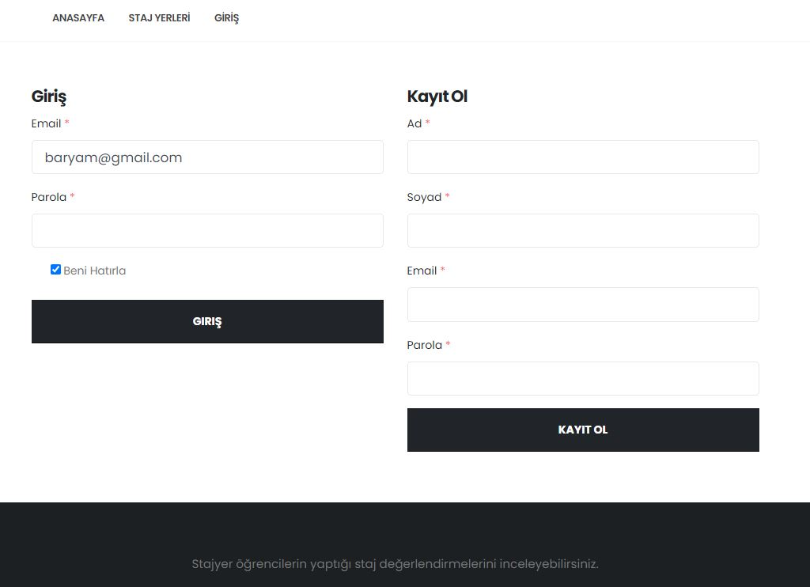

Kayıt işlemlerini ad, soyad, email ve parola textlerine yazılan verileri veritabanıma çektim:

SqlCommand cmd = new SqlCommand("Insert into ogrenci(ogrenci_adi,ogrenci_soyadi,ogrenci_email,ogrenci_parola,yetki) values('" + Text1.Value + "','" + Text2.Value + "','" + k_email.Value + "','" + k_parola.Value + "','kullanici')", baglan);

Yetki kullanici yaptım admin ile kullanici farkını çekmek için yetki diye bir veri oluşturdum kayıt olan her kullanıcıyı kullanici diye kayıt yaptırdım.

Kullanıcı profilini kullanici-profil.aspx sayfamda tasarlayıp kodladım. Aktif olan kullanıcının dışında bir kullanıcı profile girerse güncelleme panellerini gizledim sadece profilini ve staj yerini görebilsin değişiklik yapamasın diye. Veritabanımdan aktif olan kullanıcının verilerini çektim bunun için session kullandım. Session["ogrenci_id"] öğrenci id sini kullanarak bütün verileirni çektim.

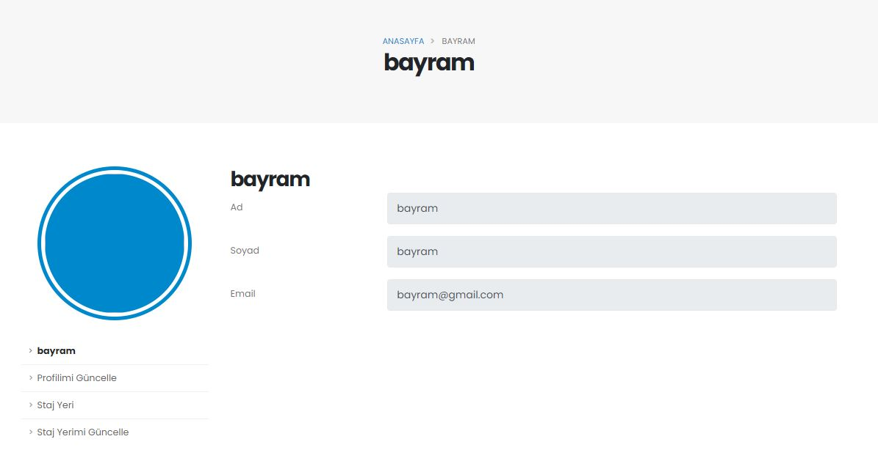

Profili güncelle butonuna tıklayınca profili güncelleme formunun visiblesini true yapıyorum görünürlüğünü açıyorum. Burada update işlemi yapıyorum textlere yazılan verileri çekip veritabanımda update ediyorum. SqlCommand sorgumuzk = new SqlCommand("update ogrenci set ogrenci_adi='" + ogrenci_adi1.Value.ToString() + "',ogrenci_soyadi='" + ogrenci_soyadi1.Value.ToString() + "',ogrenci_email='" + ogrenci_email1.Value.ToString() + "',ogrenci_parola='" + ogrenci_parola1.Value.ToString() + "',ogrenci_img='" + resim.ToString() + "'where ogrenci_id='" + Session["ogrenci_id"] + "'", baglan);

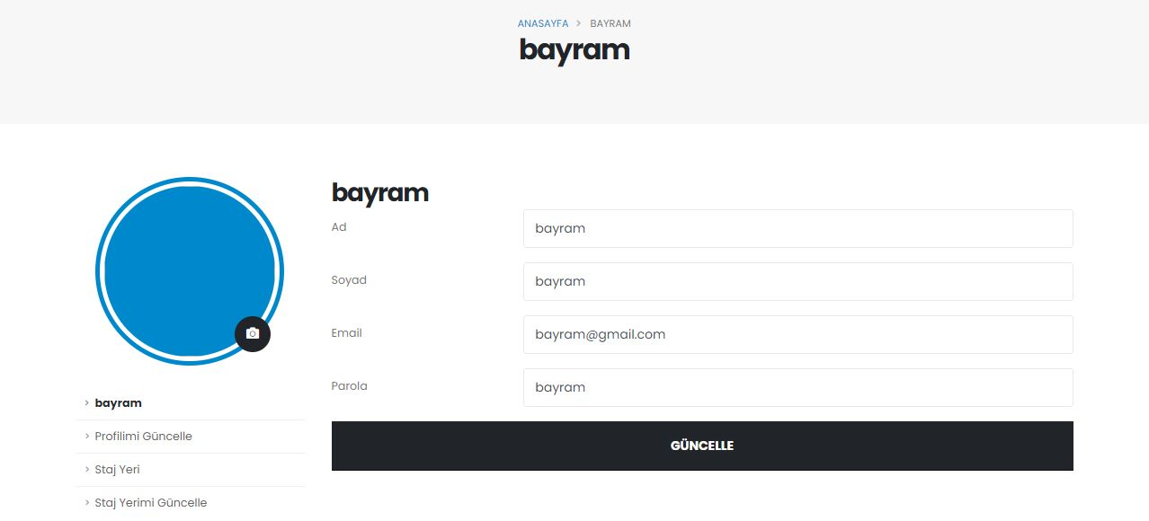

Resim çekme yerinde file upload kullandım. File uploadta çekilen resimi şu kodlarla çektim:

if (FileUpload1.HasFile)

{

FileUpload1.SaveAs(Server.MapPath("~/img/") + FileUpload1.FileName);

resim = "../img/" + FileUpload1.FileName;

}

Staj yerlerini listeletmek için session kullanarak aktif olan kullanıcının idsini çekip firma veritabanımda öğrenci id si aktif olan öğrencinin idsine aktif olan veriyi çağırdım listelettim. Başka sayfadan kullanıcı profiline yönlendirme yapılırsa diye de query string kullanıp listeletme yaptım. Textboxların disablet özelliğini kullanarak veri girimini iptal ettim: disabled="disabled"

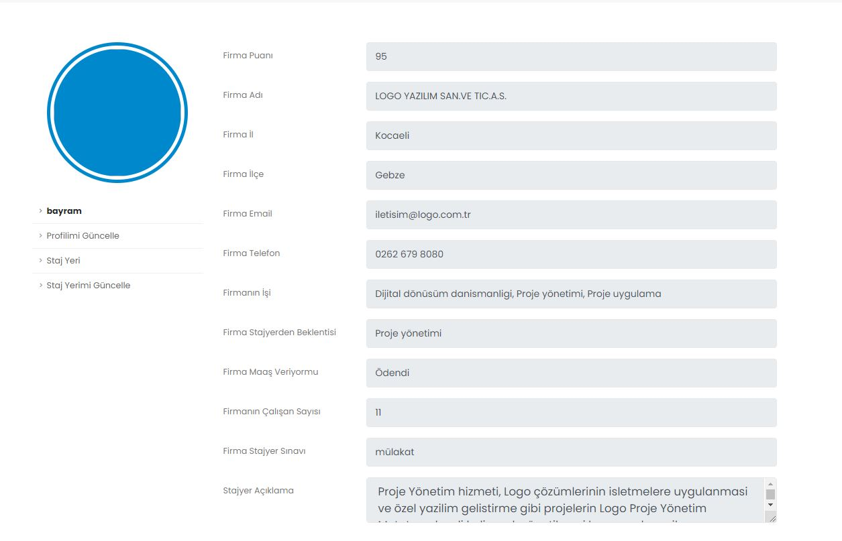

Staj yeri Güncellemesi için textboxların disapled özelliğini kapattım veri girimini açtım girilen verileri çekip veritabanımda update yaptım.

SqlCommand sorgumuzk = new SqlCommand("update firma set firma_adi='" + firma_adi.Value.ToString() + "',firma_email='" + firma_email.Value.ToString() + "',firma_telefon='" + firma_telefon.Value.ToString() + "',firma_konu='" + firma_konu.Value.ToString() + "',firma_beklenti='" + firma_beklenti.Value.ToString() + "',firma_stajer_maas='" + firma_stajer_maas.Value.ToString() + "',firma_eleman='" + firma_eleman.Value.ToString() + "',firma_stajyer_kabul='" + firma_stajyer_kabul.Value.ToString() + "',firma_puan='" + Convert.ToInt32(DropDownList1.SelectedItem.Text) + "',firma_aciklama='" + firma_aciklama.Value.ToString() + "'where ogrenci_id='" + Session["ogrenci_id"] + "'", baglan);

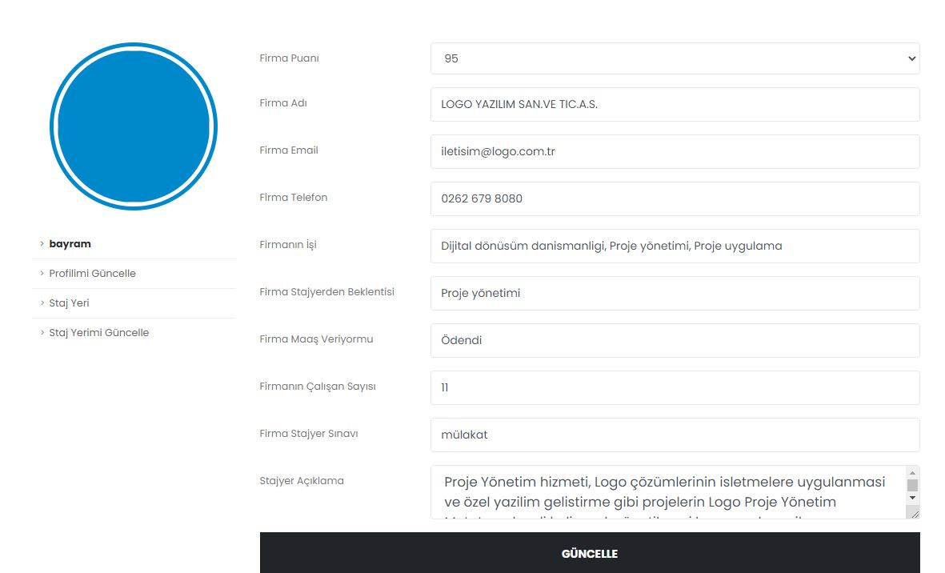

Staj yerlerini staj-yerleri.aspx sayfamda listelettim. Repeater kullandım Labelin text olayına Text='<%#Eval("firma_adi") %>' yazdım otomatik veriyi oraya çekiyor. Öğrenci adına ulaşmak için inner join kullandım firma tablosundaki ogrenci_id si ile öğrenci tablosundaki ogrenci_id sini eşledim. SUBSTRING(f.firma_aciklama,1,140) kullanarak ta açıklama kısmının sadece 140 karakterine kadar olan kısmını çektim görüntü hoş gözüksün diye.

baglan.Open();

SqlCommand sorgu = new SqlCommand("select f.firma_id,o.ogrenci_id,firma_puan,firma_adi,SUBSTRING(f.firma_aciklama,1,140) as firma_aciklama, CONVERT(VARCHAR(10),f.firma_yayinlanma_tarihi,104) as firma_yayinlanma_tarihi, o.ogrenci_adi from firma f inner join ogrenci o on f.ogrenci_id=o.ogrenci_id ORDER BY f.firma_puan DESC", baglan);

SqlDataReader oku = sorgu.ExecuteReader();

Repeater1.DataSource = oku;

Repeater1.DataBind();

oku.Close();

baglan.Close();

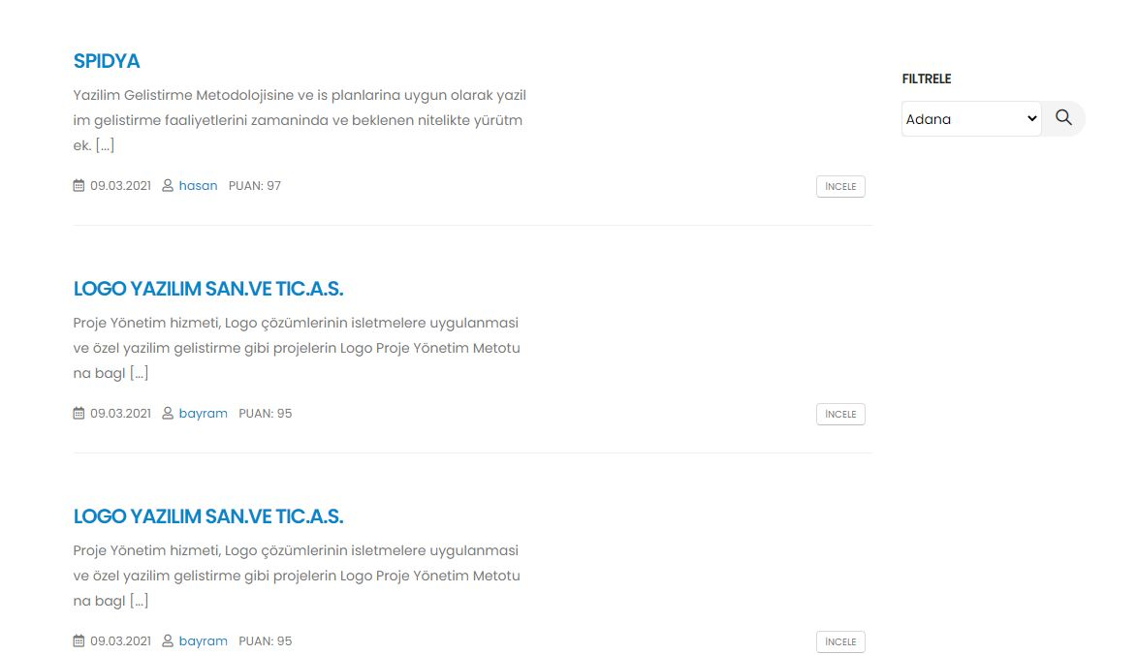

Filtreleme olayında dropdown listimde seçili olan verinin textini alıp veritabanımda arattım kaç tane varsa hangileriyse otomatik seçip listelemesini yaptı.

DropDownList1.SelectedItem.Text.ToString() yazarak firma tablomdaki firma_il verisi ile eşledim. İncele kısımında staj-yeri-detay.aspx?firma_id=<%#Eval("firma_id") %> query string kullandım staj-yeri-detay.aspx sayfama yönlendirdim.

Staj-yeri-detay.aspx sayfamda staj-yerleri.aspx sayfamdan gönderdiğim query string sorgusu ile veritabanımdan veri çekip yazdırdım.

SqlCommand sorgu = new SqlCommand("select firma_il,firma_ilce,firma_email,firma_telefon,firma_konu,firma_beklenti,firma_stajer_maas,firma_eleman,firma_stajyer_kabul,o.ogrenci_id,firma_puan,firma_adi,firma_aciklama,o.ogrenci_adi from firma f inner join ogrenci o on f.ogrenci_id=o.ogrenci_id where f.firma_id='" + Convert.ToInt32(Request.QueryString["firma_id"]) + "'", baglan);

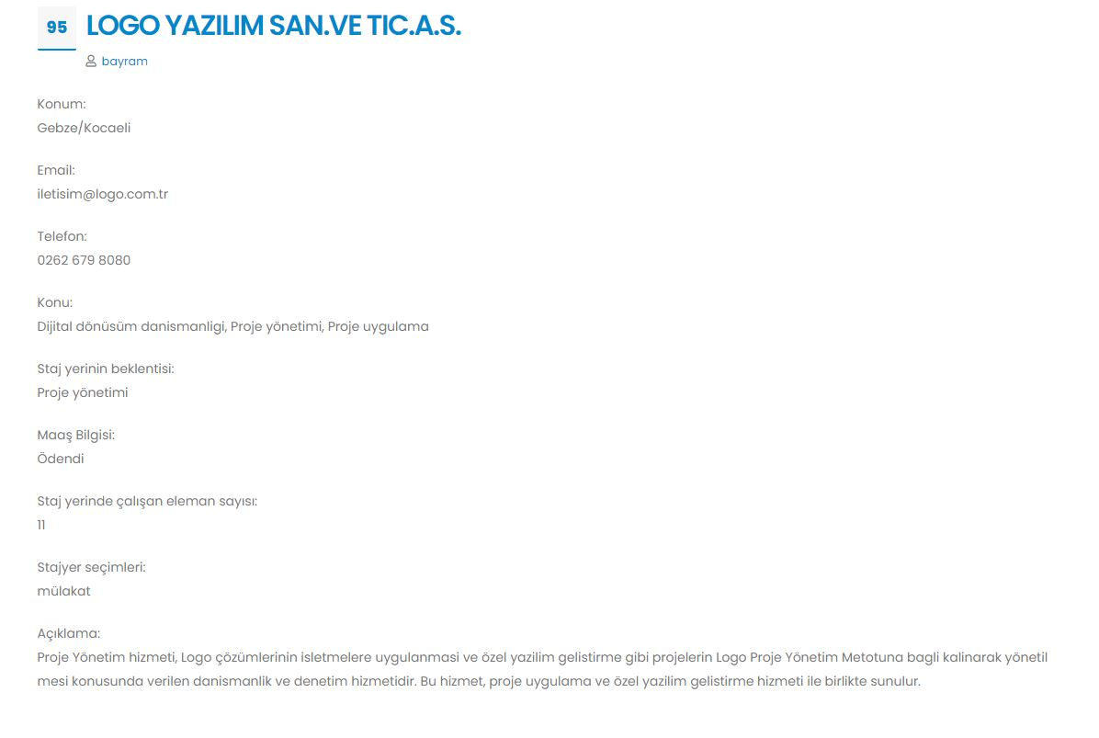

Staj yeri eklemek için stajyeri-ekle.aspx sayfası oluşturdum. Bu sayfada textboxlara girilen verileri firma veri tabanıma insert ettim.

SqlCommand cmd = new SqlCommand("Insert into firma(firma_adi,firma_il,firma_ilce,firma_email,firma_telefon,firma_konu,firma_beklenti,firma_stajer_maas,firma_eleman,firma_stajyer_kabul,firma_puan,firma_aciklama,ogrenci_id,firma_yayinlanma_tarihi) values('" + text2.Value + "','" + DropDownList1.SelectedItem.Text.ToString() + "','" + DropDownList2.SelectedItem.Text.ToString() + "','" + text6.Value + "','" + text7.Value + "','" + text8.Value + "','" + text9.Value + "','" + DropDownList3.SelectedItem.Text.ToString() + "','" + Convert.ToInt32(text11.Value) + "','" + text12.Value + "','" + Convert.ToInt32(DropDownList4.SelectedItem.Text) + "','" + text13.Value + "','" + Session["ogrenci_id"] + "',GETDATE())", baglan);

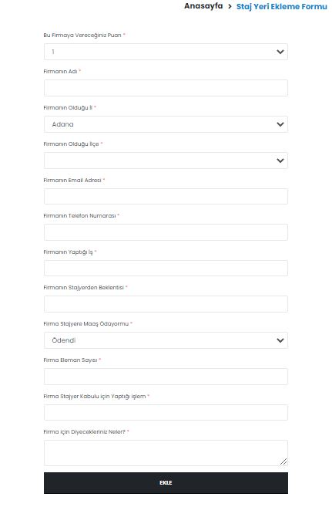

İl dropdown listine verileri il veri tabanımdan çektim ilce dropdown listine de ilçe veri tabanımdan çektim. Page load olayında yani sayfanın ilk yüklenmesi olayında

For döngüsü ile bütün il verilerini çekip dropdown listime ekledim. value olayına ilin id sini ekledim çünkü ilçe veri tabanımdan veri çekerken gerekli olacak

baglan.Open();

SqlCommand mö = new SqlCommand("select * from iller", baglan);

SqlDataReader mdr = mö.ExecuteReader();

while (mdr.Read())

{

ListItem litem = new ListItem();

litem.Text = mdr["isim"].ToString();

litem.Value = mdr["il_no"].ToString();

DropDownList1.Items.Add(litem);

}

baglan.Close();

for (int i = 1; i < 101; i++)

{

DropDownList4.Items.Add(i.ToString());}

Sonra il dropdown listin changed olayında ilçe dropdown listin içini doldurdum seçili olan ilin valuesini where koşulu ile ilçe veritabanımda il_id ile eşit olanları while döngüsü ile çekip ekledim.

baglan.Open();

SqlCommand möt = new SqlCommand("select isim from ilceler where il_no like '" + cek + "'", baglan);

SqlDataReader mdrt = möt.ExecuteReader();

while (mdrt.Read())

{

DropDownList2.Items.Add(mdrt["isim"].ToString());

}

baglan.Close();

# ONLİİNE STAJ/STE İŞYERİ SİSTEMİ ADMİN PANELİ

Admin panelinde ilk olarak admin-giris.aspx sayfasını çalıştırıyoruz. ogrenci veritabanı tablosundan ogrenci_mail ve şifresini çekiyor kullanıcı admin şifresi admin olarak admin paneline giriş yapıyoruz. Yetkisi admin olan kişi sisteme giriş yapabiliyor.

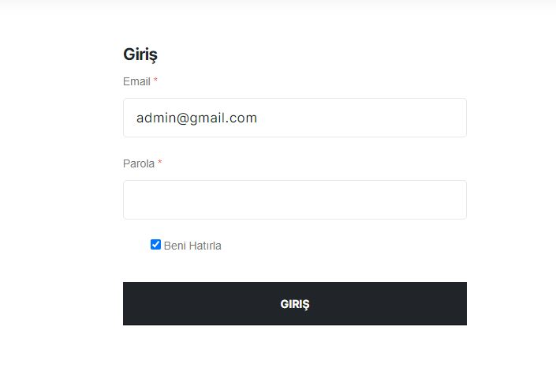

Giriş butonuna tıklandığında admin-anasayfa.aspx sayfası açılıyor bu sayfada üyeleri düzenle ve firmaları düzenle butonlarını tasarladım. Menüde üyelere tıklayınca admin-kullanici.aspx sayfası açılıyor. Bu sayfada üye silme ve güncelleme işlemi gerçekleşiyor. Firma butonuna tıklanınca da firmaları silme ve güncelleme işlemleri yapılıyor.

Admin anasayfada ilk sıraya giren 5 firma yı listelettim sağ üste ayar ikonu ile tema ayarını düzenlemeyi koydum admin profiline tıklanınca da çıkış işlemi profili görme ve güncelleme işlemlerini koydum. En iyi 5 firmayı

SqlCommand sorgu = new SqlCommand("select TOP 5 * from firma ORDER BY firma_puan DESC", baglan);

kodu ile çağırdım.

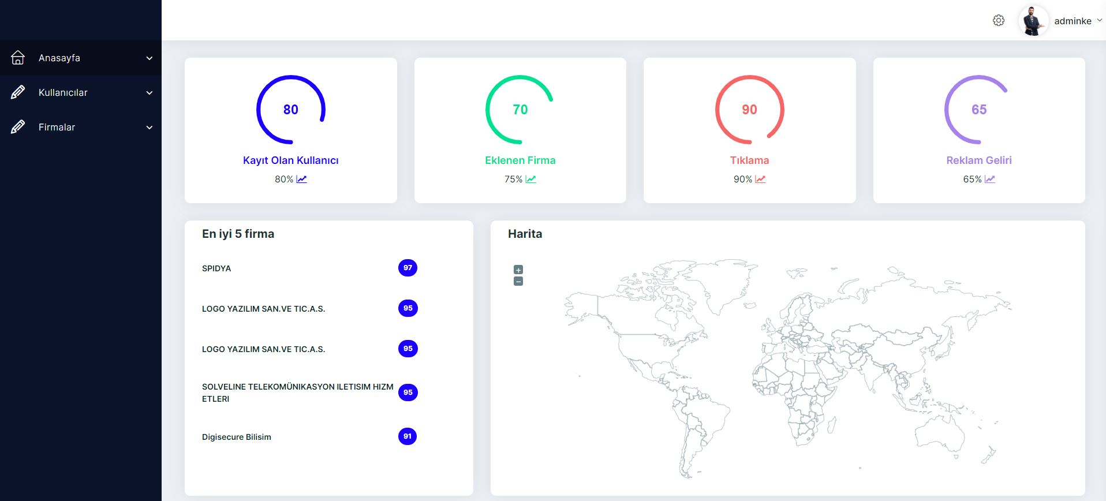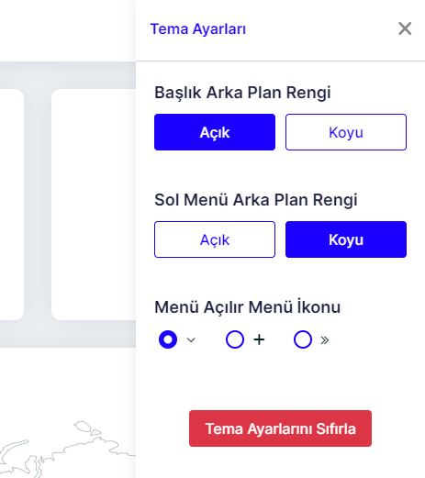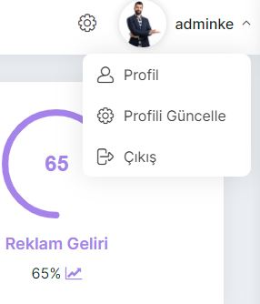

Kullanıcılar linkine tıklayınca kullanıcı silme güncelleme işlemini yaptırdığım admin-kullanici.aspx sayfası açılıyor bu sayfada haberleri listeleyip silme ve düzenleme yaptırdım listeleme için repeater kullandım. Düzenleye tıklayınca düzenleme panelim açılıyor burada textboxlardan verileri çekip güncelleme işlemi yaptırdım.

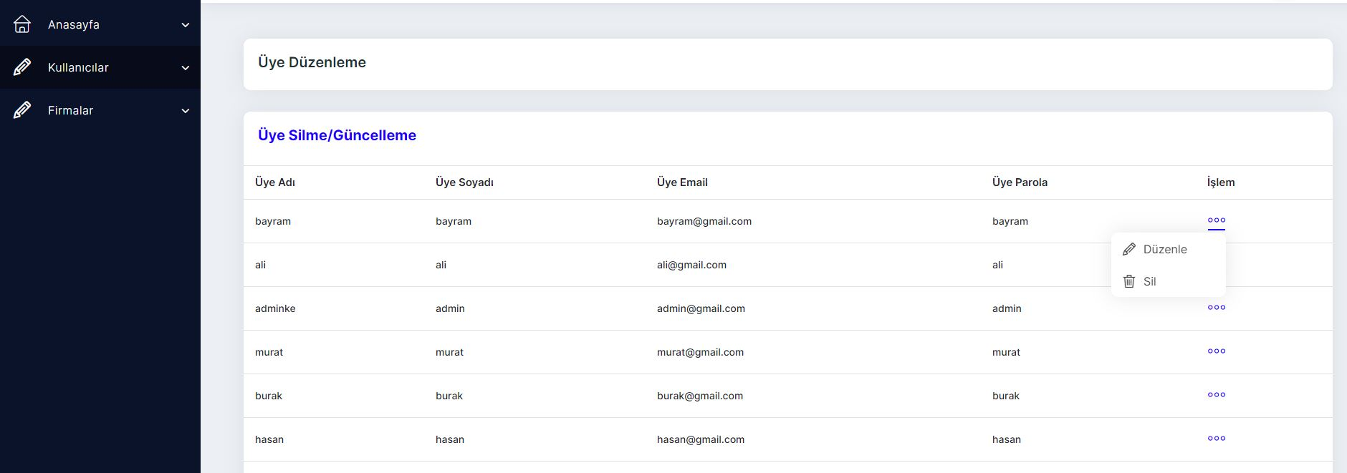

Silme işlemini sil linkinde QueryString ile haber idsini çektim delete from ile dilme işlemini yaptım.

SqlCommand cmdsil = new SqlCommand("delete from ogrenci where ogrenci_id='" + Request.QueryString["sid"] + "'", baglan);

cmdsil.ExecuteNonQuery();

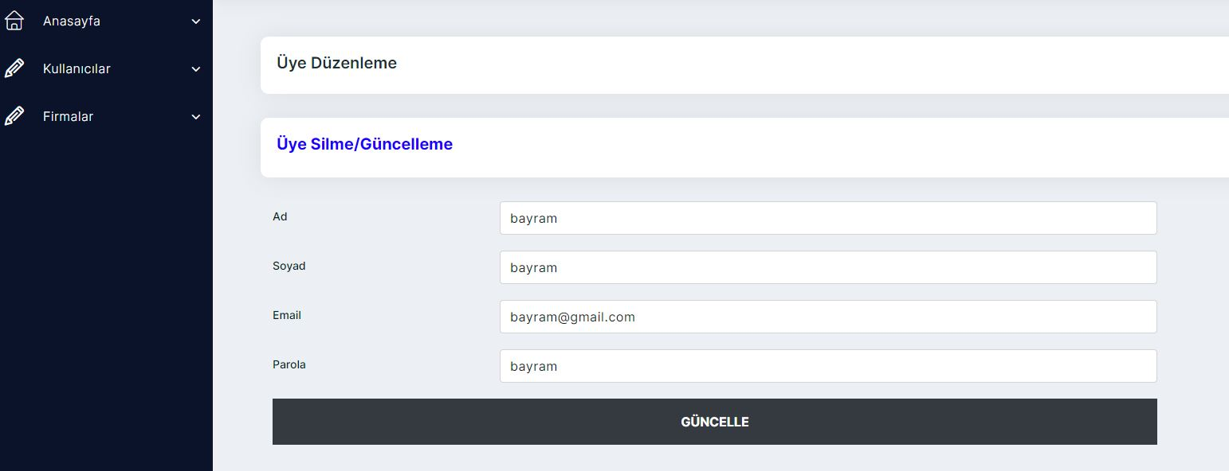

Düzenleme için update srogusunu kullandım.

SqlCommand sorgumuzk = new SqlCommand("update ogrenci set ogrenci_adi='" + ogrenci_adi1.Value.ToString() + "',ogrenci_soyadi='" + ogrenci_soyadi1.Value.ToString() + "',ogrenci_email='" + ogrenci_email1.Value.ToString() + "',ogrenci_parola='" + ogrenci_parola1.Value.ToString() + "'where ogrenci_id='" + Request.QueryString["did"] + "'", baglan);

Firmalar linkine tıklayınca Firma silme güncelleme işlemini yaptırdığım admin-firrma.aspx sayfası açılıyor bu sayfada firmaları listeleyip silme ve düzenleme yaptırdım. listeleme için repeater kullandım. Düzenleye tıklayınca firma düzenleme panelim açılıyor burada textboxlardan verileri çekip güncelleme işlemi yaptırdım.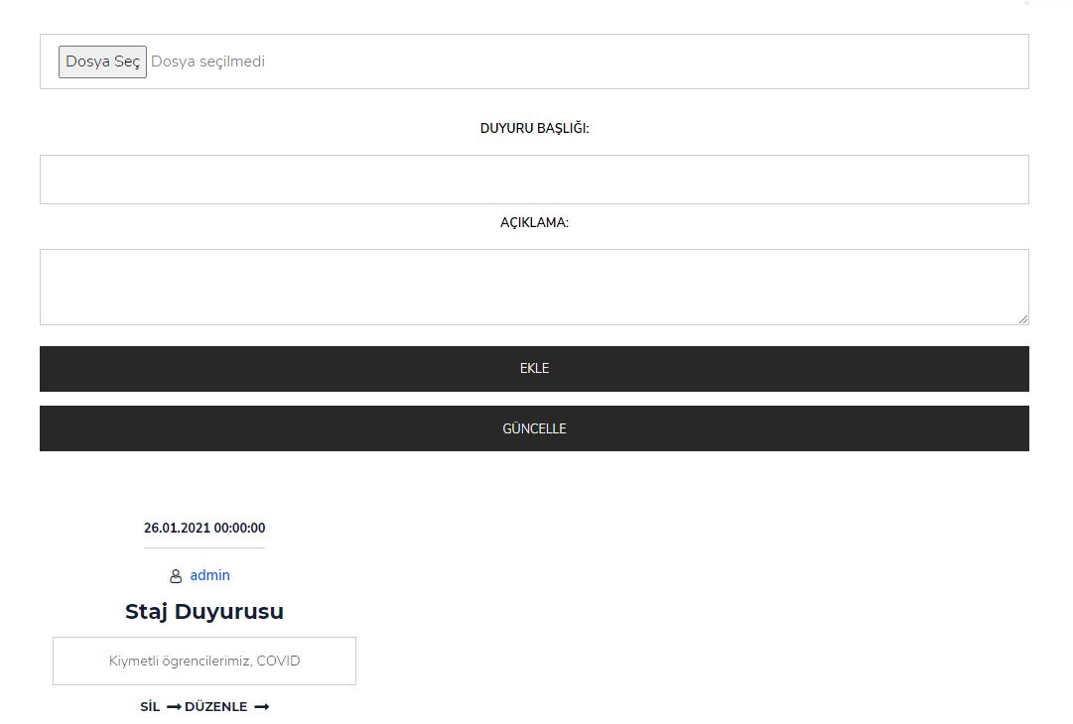

düzenleme işlemini düzenle linkinde QueryString ile duyuru idsini çektim ve textboxlara aktardım.

SqlCommand sorgumuzk = new SqlCommand("update firma set firma_adi='" + firma_adi.Value.ToString() + "',firma_il='" + firma_il.Value.ToString() + "',firma_ilce='" + firma_ilce.Value.ToString() + "',firma_email='" + firma_email.Value.ToString() + "',firma_telefon='" + firma_telefon.Value.ToString() + "',firma_konu='" + firma_konu.Value.ToString() + "',firma_beklenti='" + firma_beklenti.Value.ToString() + "',firma_stajer_maas='" + firma_stajer_maas.Value.ToString() + "',firma_eleman='" + firma_eleman.Value.ToString() + "',firma_stajyer_kabul='" + firma_stajyer_kabul.Value.ToString() + "',firma_puan='" + firma_puan.Value.ToString() + "',firma_aciklama='" + firma_aciklama.Value.ToString() + "'where firma_id='" + Request.QueryString["did"] + "'", baglan);